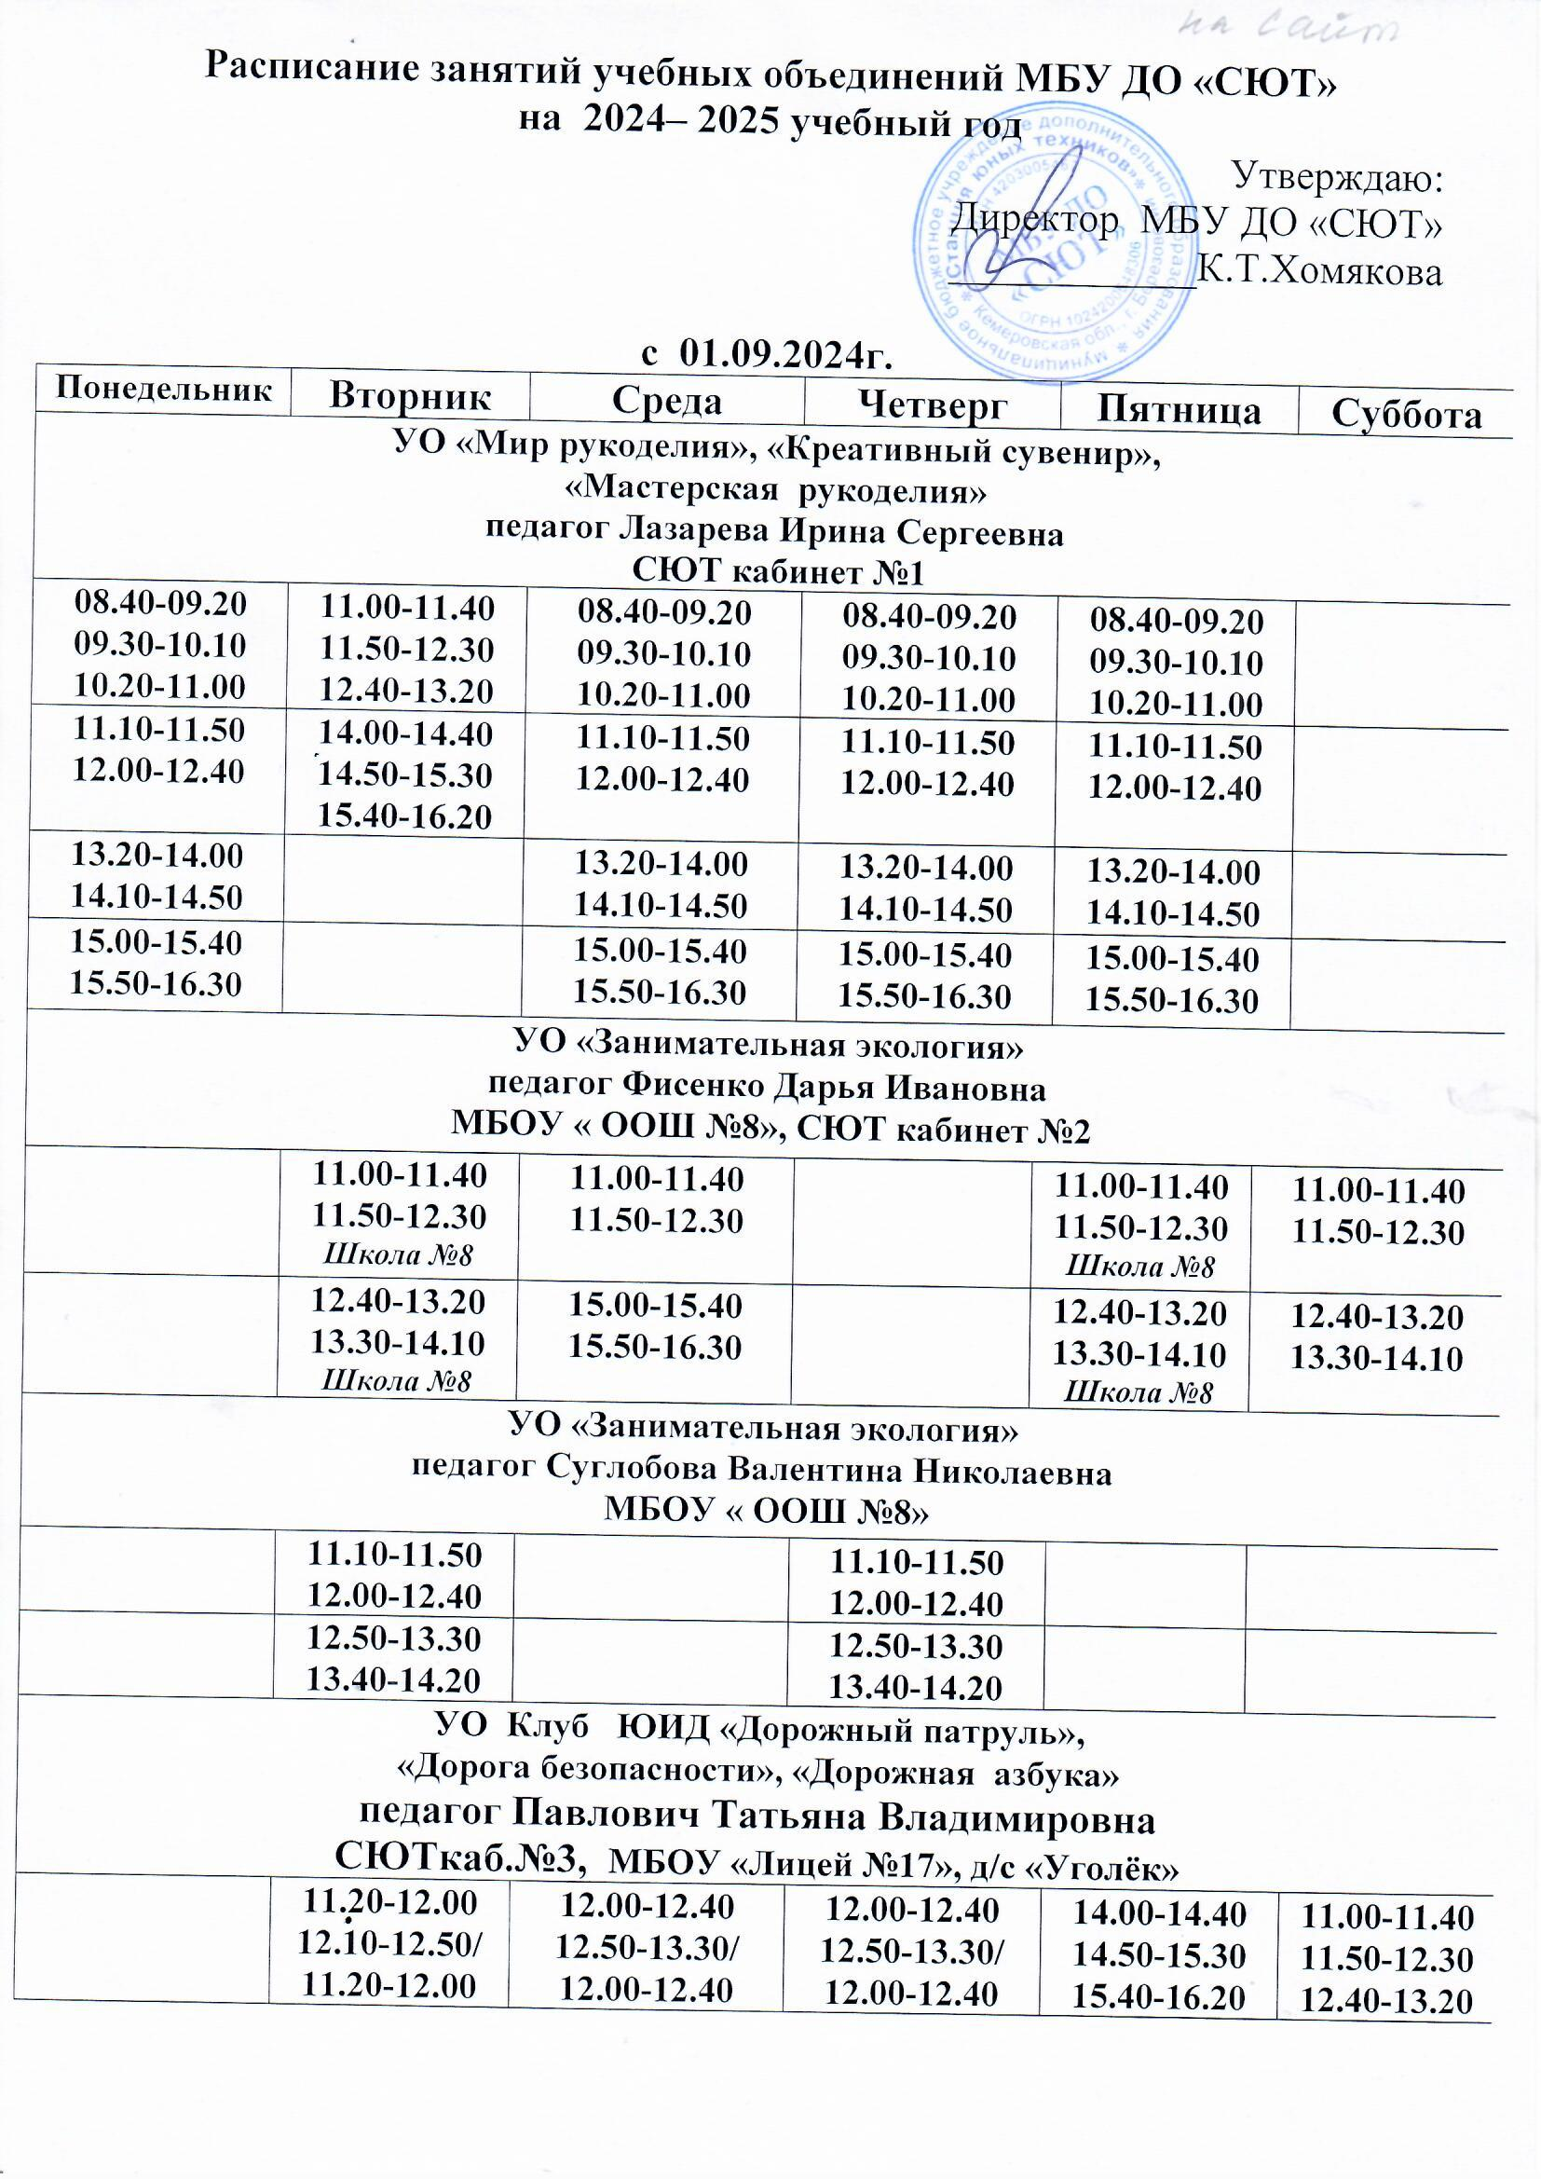

**Расписание занятий учебных объединений МБУ ДО «СЮТ»**

**на 2024– 2025 учебный год**

Утверждаю:

Директор МБУ ДО «СЮТ»

____________К.Т.Хомякова

**с 01.09.2024г.**

|  |  |  |  |  |  |  |  |
| --- | --- | --- | --- | --- | --- | --- | --- |
| **Понедельник** | **Вторник** | **Среда** | **Четверг** | | **Пятница** | | **Суббота** |
| **УО «Мир рукоделия», «Креативный сувенир»,**  **«Мастерская рукоделия»**  **педагог Лазарева Ирина Сергеевна**  **СЮТ кабинет №1** | | | | | | | |
| **08.40-09.20**  **09.30-10.10**  **10.20-11.00** | **11.00-11.40**  **11.50-12.30**  **12.40-13.20** | **08.40-09.20**  **09.30-10.10**  **10.20-11.00** | **08.40-09.20**  **09.30-10.10**  **10.20-11.00** | | **08.40-09.20**  **09.30-10.10**  **10.20-11.00** | |  |
| **11.10-11.50**  **12.00-12.40** | **14.00-14.40**  **14.50-15.30**  **15.40-16.20** | **11.10-11.50**  **12.00-12.40** | **11.10-11.50**  **12.00-12.40** | | **11.10-11.50**  **12.00-12.40** | |  |
| **13.20-14.00**  **14.10-14.50** |  | **13.20-14.00**  **14.10-14.50** | **13.20-14.00**  **14.10-14.50** | | **13.20-14.00**  **14.10-14.50** | |  |
| **15.00-15.40**  **15.50-16.30** |  | **15.00-15.40**  **15.50-16.30** | **15.00-15.40**  **15.50-16.30** | | **15.00-15.40**  **15.50-16.30** | |  |
| **УО «Занимательная экология»**  **педагог Фисенко Дарья Ивановна**  **МБОУ « ООШ №8», СЮТ кабинет №2** | | | | | | | |
|  | **11.00-11.40**  **11.50-12.30**  ***Школа №8*** | **11.00-11.40**  **11.50-12.30** |  | **11.00-11.40**  **11.50-12.30**  ***Школа №8*** | | **11.00-11.40**  **11.50-12.30** | |
|  | **12.40-13.20**  **13.30-14.10**  ***Школа №8*** | **15.00-15.40**  **15.50-16.30** |  | **12.40-13.20**  **13.30-14.10**  ***Школа №8*** | | **12.40-13.20**  **13.30-14.10** | |
| **УО «Занимательная экология»**  **педагог Суглобова Валентина Николаевна**  **МБОУ « ООШ №8»** | | | | | | | |
|  | **11.10-11.50**  **12.00-12.40** |  | **11.10-11.50**  **12.00-12.40** | |  |  | |
|  | **12.50-13.30**  **13.40-14.20** |  | **12.50-13.30**  **13.40-14.20** | |  |  | |
| **УО Клуб ЮИД «Дорожный патруль»,**  **«Дорога безопасности», «Дорожная азбука»**  **педагог Павлович Татьяна Владимировна**  **СЮТкаб.№3, МБОУ «Лицей №17», д/с «Уголёк»** | | | | | | | |
|  | **11.20-12.00**  **12.10-12.50/**  **11.20-12.00**  **12.10-12.50**  ***Лицей 17*** | **12.00-12.40**  **12.50-13.30/**  **12.00-12.40**  **12.50-13.30**  ***Лицей 17*** | **12.00-12.40**  **12.50-13.30/**  **12.00-12.40**  **12.50-13.30**  ***Лицей 17*** | | **14.00-14.40**  **14.50-15.30**  **15.40-16.20**  ***СЮТ*** | | **11.00-11.40**  **11.50-12.30**  **12.40-13.20**  ***СЮТ*** |
|  | **13.00-13.40**  **13.50-14.30**  **14.40-15.20**  ***СЮТ*** | **15.30-16.00**  ***«Уголёк»*** | **13.40-14.20**  **14.30-15.10/**  **13.40-14.20**  **14.30-15.10**  ***Лицей 17*** | |  | |  |
|  | **15.30-16.00**  ***«Уголёк»*** | **16.10-16.40**  ***«Уголёк»*** |  | |  | |  |
|  | **16.10-16.40**  ***«Уголёк»*** |  |  | |  | |  |
| **УО «Шахматные приключения», Клуб «Ход королевы», «Тайны белого коня»,**  **«Волшебная пешка», «Чудесные шашки» , «Мастера шахмат», «Мастера шашек»**  **педагог Думанский Николай Юрьевич**  **СЮТ кабинет № 3, МБОУ « ООШ №8 », Детский сад «Ромашка», Детский сад «Росинка», Детский сад «Уголёк»** | | | | | | | |
| **09.30-10.00**  **10.10-10.40**  ***д/с Уголёк*** | **08.00-08.40**  **08.50-09.30**  ***СЮТ*** | **09.30-10.00**  **10.10-10.40**  ***д/с Уголёк*** |  | | **08.20-08.50**  **09.00-09.30**  ***д/с Уголёк*** | | **11.00-11.40**  **11.50-12.30**  ***СЮТ*** |
| **11.00-11.40**  **11.50-12.30**  ***СЮТ*** | **09.40-10.10**  **10.20-10.50**  ***д/с Уголёк*** | **11.00-11.30**  **11.40-12.10**  ***Росинка*** |  | | **09.45-10.25**  **10.35-11.15**  ***СЮТ*** | | **12:40-13:20**  **13:30-14:10**  ***СЮТ*** |
| **13.00-13.40**  **13.50-14.30**  *Школа 8* | **11.00-11.30**  **11.40-12.10**  ***Росинка*** | **12.30-13.10**  **13.20-14.00**  **14.10-14.50**  ***СЮТ*** |  | | **11.25-12.05**  **12.15-12.50**  ***СЮТ*** | | **14.20-15.00**  **15.10-15.50**  ***СЮТ*** |
| **15:30-16:00**  **16:10-16:40**  ***д/с Ромашка*** | **12.30-13.10**  **13.20-14.00**  ***Школа 8*** | **15.30-16.00**  **16.10-16.40**  ***д/с Ромашка*** | **15.30-16.00**  **16.10-16.40**  ***д/сРосинка*** | | **13.05-13.45**  **13.55-14.35**  **14.45-15.25**  ***СЮТ*** | | **16.00-16.40**  **16.50-17.30**  **17.40-18.20**  ***СЮТ*** |
| **16.50-17.20**  **17.30-18.00**  ***д/с Ромашка*** | **14.30-15.10**  **15.20-16.00**  ***СЮТ*** | **16.50-17.20**  **17.30-18.00**  ***д/с Ромашка*** |  | | **15.35-16.05**  **16.15-16.45**  ***д/с Росинка*** | |  |
|  | **16.10-16.50**  **17.00-17.40**  **17.50-18.30**  ***СЮТ*** |  |  | |  | |  |
| **УО «Юные умельцы», «Фантазёры»,**  **Клуб «Сделай сам»**  **педагог Татарникова Людмила Николаевна**  **МБОУ «СОШ №1»,** | | | | | | | |
| **08.00-08.40**  **08.50-09.30** | **08.00-08.40**  **08.50-09.30** | **08.00-08.40**  **08.50-09.30** | **08.00-08.40**  **08.50-09.30** | | **08.00-08.40**  **08.50-09.30** | |  |
| **09.40-10.20**  **10.30-11.10** | **09.40-10.20**  **10.30-11.10** | **09.40-10.20**  **10.30-11.10** | **09.40-10.20**  **10.30-11.10** | | **09.40-10.20**  **10.30-11.10** | |  |
| **11.20-12.00**  **12.10-12.50** | **11.20-12.00**  **12.10-12.50** | **11.20-12.00**  **12.10-12.50** | **11.20-12.00**  **12.10-12.50** | | **11.20-12.00**  **12.10-12.50** | |  |
| **13.00-13.40**  **13.50-14.30** | **13.00-13.40**  **13.50-14.30** | **13.00-13.40**  **13.50-14.30** | **13.00-13.40**  **13.50-14.30** | | **13.00-13.40**  **13.50-14.30** | |  |
| **14.40-15.20**  **15.30-16.10** | **14.40-15.20**  **15.30-16.10** | **14.40-15.20**  **15.30-16.10** | **14.40-15.20**  **15.30-16.10** | | **14.40-15.20**  **15.30-16.10**  **16.20-17.00** | |  |
| **УО. НТМ «От идеи до модели», « Основы технического моделирования»,**  **Клуб «Затейники», «Юный мастер» ,**  **«Основы технического моделирования»/инд. занятия/**  **педагог Тенькова Оксана Александровна**  **МКОУ «Общеобразовательная школа психолого-педагогической поддержки», СЮТ** | | | | | | | |
| **08.30-09.10**  **09.20-10.00**  **10.10-10.50** | **08.30-09.10**  **09.20-10.00** | **08.30-09.10**  **09.20-10.00**  **10.10-10.50**  ***СЮТ*** | **08.30-09.10**  **09.20-10.00** | | **08.30-09.10**  **09.20-10.00**  **10.10-10.50**  ***СЮТ*** | |  |
| **11.00-11.40**  **11.50-12.30** | **10.10-10.50**  **11.00-11.40** | **11.50-12.30**  **12.40-13.20** | **10.10-10.50**  **11.00-11.40** | | **11.50-12.30**  **12.40-13.20** | |  |
| **12.40-13.20**  **13.30-14.10** | **11.50-12.30**  **12.40-13.20**  **13.30-14.10** | **13.30-14.10**  **14.20-15.00**  **15.10-15.50** | **11.50-12.30**  **12.40-13.20**  **13.30-14.10** | |  | |  |
|  | **15.00-15.40**  **15.50-16.30**  **16.40-17.20**  ***СЮТ*** |  | **15.00-15.40**  **15.50-16.30**  **16.40-17.20**  ***СЮТ*** | |  | |  |

